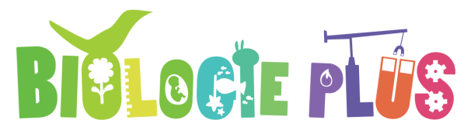
www.natuurentechniek.nl
3-4 Bouw een kooi met stokjes en elastiek
Concept: constructie Activiteit: bouwen en ontwerpen
Leerdoelen 228, 229: De leerling heeft inzicht in hoe je materialen met elkaar kunt verbinden (bijvoorbeeld: schroeven, bouten, spijkers, nietjes, lijm, cement). De leerling weet proefondervindelijk welke constructies sterk zijn en welke minder sterk (bijvoorbeeld: een buis is licht maar toch sterk, een muur in halfsteens verband is sterker dan gestapeld, de draagkracht van een driehoek is groter dan van een vierkant).
Konijnen, cavia’s en kanariepietjes worden vaak in een kooi gehouden. Hoe maak je eigenlijk een handige en stevige kooi? Ontwerp en bouw zelf een kooi!
Wat ga je doen?
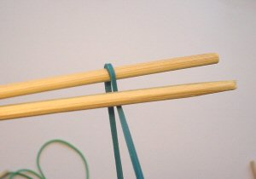
- Bouw een kooi met stokjes en elastiekjes. Begin met twee stokjes.
- Sla een elastiekje om één stok.
- Wikkel dan het elastiekje om beide stokken.
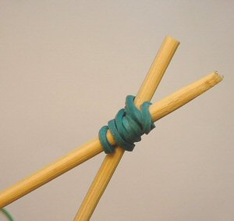
- Zet het uiteinde van het elastiekje vast om één stok.
- Bedenk hoe groot je je kooi wil hebben.
- Is de kooi stevig genoeg?
- Welk dier past er in jouw kooi?

